Gran Balkan tour 2017

La experiencia de los Balcanes místicas en esta gira de 14 días, pasando por Croacia, Bosnia y Herzegovina, Montenegro, Albania, Macedonia y Serbia en nuestro tour en autobús de autobús. Durante el viaje que va a aprender mucho sobre la historia y la tradición de los países, sus ciudades, personas y costumbres.

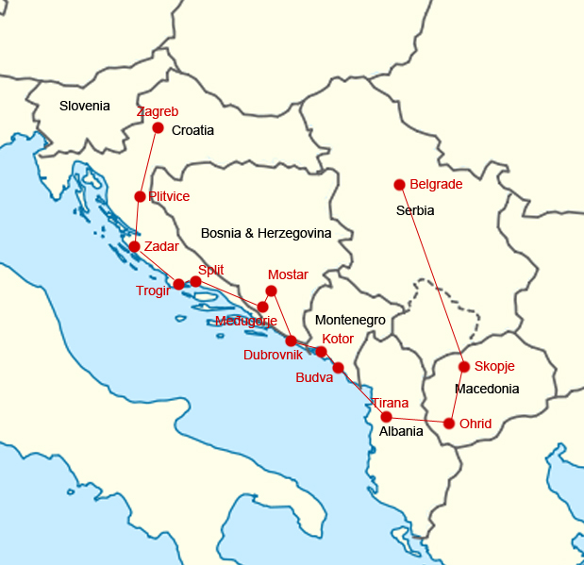
Día 1 ZAGREB
Llegada a Zagreb. Asistencia en el aeropuerto y traslado al hotel. Cena y alojamiento.

Día 2 ZAGREB
Por la mañana realizaremos la visita de Zagreb, la capital de la República de Croacia. Creció a partir de 2 ciudades gemelas, Gradec del siglo XIII y Kaptol medieval. Paseo por la parte histórica de la ciudad donde se encuentran: la iglesia de San Marcos con su techo multicolor, la catedral, la iglesia barroca de Santa Catarina, el Parlamento y el Palacio de Gobierno.Tarde libre.Cena y alojamiento en el hotel.

Día 3 ZAGREB - PLITVICE - ZADAR
Salida por la mañana en dirección a lagos de Plitvice. A la llegada realizaremos la visita al impresionante Parque Nacional de los Lagos de Plitvice, donde dieciséis lagos están comunicados por 92 cataratas y cascadas. Tiempo libre. A la hora prevista salida hacia Zadar. Llegada. Tiempo libre. Cena y alojamiento en el hotel.

Día 4 MIÉRCOLES: ZADAR - TROGIR - SPLIT
Por la mañana la visita de Zadar donde destaca la iglesia prerrománica de San Donato con aspecto de castillo, el foro romano y el famoso „Órgano del Mar. Continuación hacia Trogir (corta parada), la pequeña ciudad medieval rica de historia y cultura. Llegada a Split, ciudad incluida en la lista de herencia mundial de la UNESCO. Cena y alojamiento en el hotel.

Día 5 SPLIT - MEĐUGORJE - MOSTAR
Por la mañana realizaremos la visita con guia local incluyendo: el famoso Palacio de Diocleciano, el Templo de Júpiter y el Peristilo. Tiempo libre. Por la tarde salida hacia Medjugorje (corta parada). Desde el año 1981 en el pueblo Međugorje la Virgen María se aparece a los videntes que transmiten sus mensajes de paz al mundo. Continuación a Mostar. Cena y alojamiento en el hotel.

Día 6 MOSTAR - DUBROVNIK
Por la mañana realizaremos la visita guiada de Mostar. En la época de los turcos Mostar se desarrolló en las orillas del Neretva como un punto de negocios importante en el camino de caravanas. Visita al casco antiguo que está incluido en la lista de patrimonio cultural de la UNESCO con el famoso puente viejo y el antiguo bazar. Salida por la costa adriática hasta Dubrovnik, la ciudad llamada “La Perla del Adriático”. Cena y alojamiento en el hotel.

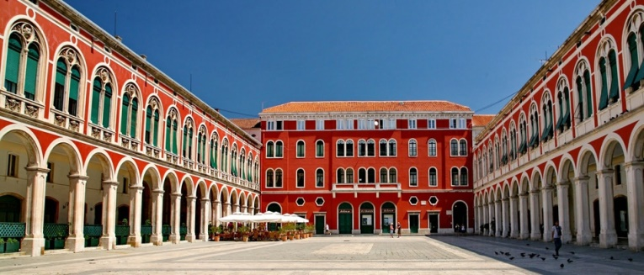
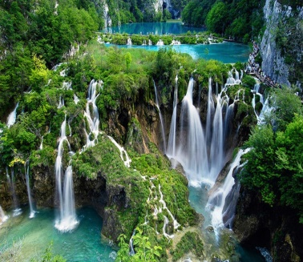
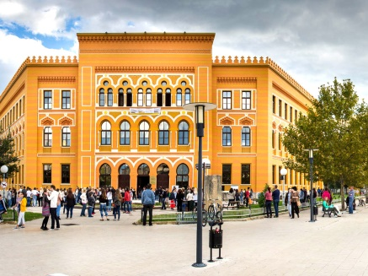
Día 7 DUBROVNIK
Por la mañana realizaremos la visita guiada a pie de Dubrovnik, la ciudad antigua declarada Patrimonio de la Humanidad por la Unesco donde veremos las piezas más importantes del Arte Medieval: la Fuente de Onofrio, los Monasterios de los Franciscanos y la Catedral. Tiempo libre. (Regreso al hotel por cuenta de los Sres. clientes). Cena y alojamiento en el hotel.

Día 8 DUBROVNIK - KOTOR - BUDVA – TIRANA O SHKODRA
Salida hacia Albania via Kotor, la ciudad rodeada por murallas y fortalezas, incluida en el año de 1979 en la lista de patrimonio cultural de la UNESCO. Efectuaremos la visita guiada. Continuacion hacia Tirana via ciudad de Budva (corta parada), cruzamos la frontera a Albania en Shkodra, una vez capital del reino Ilirico (3er siglo A.C.). Cena y alojamiento en Tirana (durante el mes de julio y agosto estaremos alojados en Shkodra debido a las largas esperas en la frontera).

Día 9 TIRANA O SHKODRA- OHRID
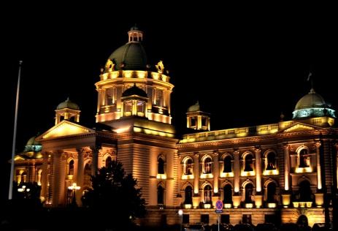
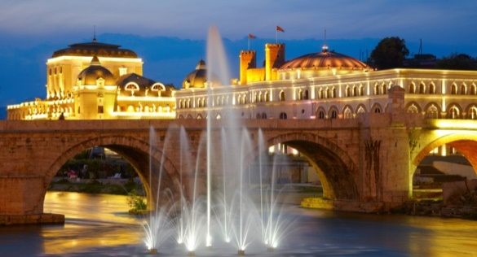
Por la mañana visita de la ciudad, capital de Albania, incluido la Plaza de Skenderbey, la mezquita de Ethem Bey y el Museo Nacional representando el flujo de la historia de Albanian, albergando piezas arqueológicas de todo el país. Por la tarde salida hacia Ohrid, via Elbasan y cruce de frontera hacia Macedonia en Cafasan. Cena y alojamiento en Ohrid.

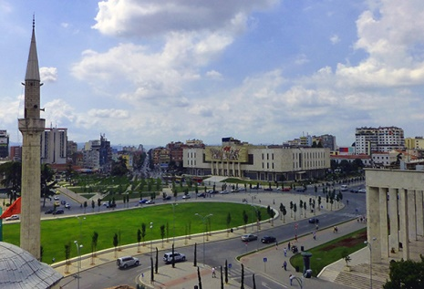
Día 10 OHRID
Día entero en el balneario a orillas del lago Ohrid, ciudad clasificada por la UNESCO como patrimonio cultural del mundo. Donde debido a las actividades de San Clemente y San Naum de Ohrid, se fundaron la primera universidad slavica y la famosa escuela literal de Ohrid . Por la mañana visita de la ciudad incluyendo la iglesia de Sta. Sofia del siglo XI el monumento medieval de mayor impresión en Macedonia . Tarde libre. Pernoctación.

Día 11 OHRID - SKOPJE
Por la mañana salida a Skopje, capital de Macedonia. Visita de la ciudad incluye la Fortaleza de Kale , Iglesia de San Salvador con sus iconos, magnificas muestras en el tradicional arte de tallado en madera de nogal. El antiguo Bazar, el Puente de piedra. Cena y alojamiento en Skopje.

Día 12 SKOPJE - BELGRADO
Salida hacia la capital de Serbia via Nis, ciudad situada en las orillas del rio Nisava. El recorrido por la antigua calle donde se encuentran el Teatro Nacional y el Tribunal hasta la Fortaleza de Cele, el monumento único en el mundo, construido por los turcos con los cráneos de los guerreros serbos muertos en la guerra contra los turcos en 1809. Almuerzo en restaurante local. Continuación hacia Belgrado via ciudad de Smederevo (corta parada). Cena y alojamiento en hotel en Belgrado.

Día 13 BELGRADO
Por la mañana efectuaremos la visita guiada de Belgrado donde veremos la fortaleza de Kalamegdan, disfrutaremos de la atmósfera de la famosa calle Knez Mihajlova y visitaremos la iglesia ortodoxa más grande del mundo, templo de San Sava. Tarde libre. Cena y alojamiento en hotel.

Día 14 BELGRADO
Traslado al aeropuerto.

Precio incluye:
- Transportación y traslados en autocar con aire acondicionado
- Acompañante de guía correo español (la posibilidad de tener guía bilingüe español/portugués)
- Visitas de ciudades con guías locales de habla española en Zagreb (no hay entradas), Zadar (no hay entradas), Split (el palacio de Diocleciano y la Catedral), Mostar (no hay entradas), Dubrovnik (franciscanos y la Catedral), Kotor (taxa local), Tirana (el Teatro Nacional), Ohrid (el monasterio de Santa Sofia), Skopje (no hay entradas), Belgrado (la iglesia de San Sava)
- Alojamiento en hoteles de categoría 4 * en Zagreb, Zadar, Split, Mostar, Tirana, Skopje, Belgrado en base de media pensión
- Alojamiento en hoteles de categoría 3* superior en Dubrovnik en base de media pensión
- Alojamiento en hoteles de categoría 4* en OhrId en base de 1 media pensión + 1 aloj/desayuno
- Entradas para lagos de Plitvice, entradas para fortaleza Cele
- Almuerzo en ruta Skopie/Blegrado

SALIDAS GARANTIZADAS  DESDE ZAGREB | Precio total por persona  en dbls/trpls EUR | Suplemento individual  en EUR
Mayo 21  Junio 04  Sept 17  Oct 01 | 2233 EUR | 427 EUR
Julio 09  Ago 06  Sept 03 | 2273 EUR | 480 EUR
Información sobre los precios:
- Todas las tarifas se basan por persona en EUR
- Las salidas están garantizadas en las fechas indicadas en la lista de precios detallada.

Precio no incluye:
- Bebidas, almuerzos (excepto en la ruta Skopie/Belgrado)
- Maleteros, teléfonos, propinas
- Extras

Lista de pasajeros debe remitirse con un mínimo de 13 días de anticipación a la fecha elegida. Cualquier reserva adicional a espera de reconfirmación.

Cancelación:
20-17 días antes de la salida: 25%
16-10 días antes de la salida: 50%
9- no presentación: 100%
Una habitación TRIPLE se considera cama matrimonial + cama adicional.
Traslado de Zagreb apt al hotel y traslado del hotel en Belgrado al apt incluido solo el día del tour.
Traslado extra Zagreb apt/hotel o Belgrado hotel/apt (o viceversa) … EUR 68,00 total por 1 – 3 PAX

HOTELES
- Zagreb: International 4 * o similar
- Zadar: Kolovare 4 *
- Split: Art 4 * o similar
- Mostar: hotel Mostar 4* o similar
- Dubrovnik: Lero 3 * superior o similar
- Tirana: Sky Tower 4 * o Colloseo 4*
- Ohrid: Metropol 4 * o similar
- Skopje: Grand Plaza 5 * o similar
- Belgrado: Art 4 * o similar
__________________________________________________________________________________________________________________________________
* El circuito está basado en hoteles de 4 estrellas, y también ofrece la posibilidad de subir a categoría a hotel 5 estrellas y 4 estrellas superior. El transfer hasta el hotel y la recogida del mismo será realizada por guía del circuito. Nótese que el mismo quedara a dormir junto al grupo, es decir en la categoría hotelera de base de circuito (4 estrellas).
Precio para hoteles de categoría superior
SALIDAS GARANTIZADAS  DESDE ZAGREB | Precio total por persona  en dbls/trpls EUR | Suplemento individual  en EUR
Mayo 22  Junio 05  Sept 18  Oct 02 | 2799 EUR | 791 EUR
Julio 03  Ago 07  Sept 04 | 2833 EUR | 844 EUR
HOTELES
- Zagreb: Esplanade 5 * o similar
- Zadar: Bastion 4* superior o similar
- Split: Atrium 5* o similar
- Mostar: hotel Mostar 4*superior o similar
- Dubrovnik: Valamar Lacroma 4* superior o similar
- Tirana: Sky Tower 4 * or similar
- Ohrid: Metropol 4 * or similar
- Skopje: Grand Plaza 5 * o similar
- Belgrado: Art 4 * o similar

